5907101011 นาย สิรวิชย์ เตชะวณิชย์

**NC-358 Assignment 1**

**1. Shell ใน Linux มีอะไรบ้าง จงอธิบายมาอย่างน้อย 3 ชนิด**

1.1 Bourne shell หรือ Sh เป็น shell แรกๆของ Unix และยังเป็น default shell ของ Unix version 7 ขึ้นไป พัฒนาขึ้นในปี 1977 ชื่อBourne shell ตั้งชื่อตามชื่อผู้พัฒนา Stephen Bourne เป็นพื้นฐานของหลายๆ shell และ shell อื่นๆส่วนใหญ่มักสามารถรองรับคำสั่งของ Bourne shell

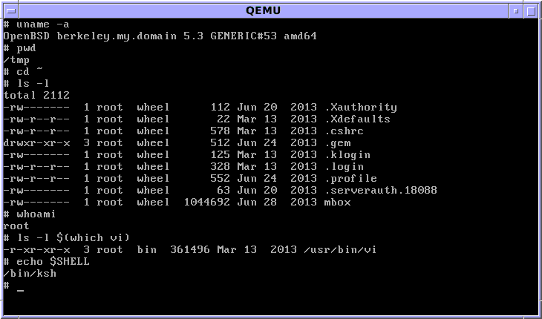

*(ภาพตัวอย่าง Bourne shell)*

1.2 Bourne-again shell หรือ Bash เป็นการพัฒนาจากพื้นฐานของ Bourne Shell ทำให้รับข้อดีจุดเด่นต่าง ๆความสามารถในการ Backward compatible กับ Shell อื่น ๆ ซึ่งมีจุดประสงค์พัฒนาเพื่อใช้ในโครงการ GNU โดย Brian Fox และได้รับความนิยมสูงที่สุดจนกระทั่งเป็น Default shell ในระบบปฏิบัติการ (operating system : OS) ต่าง ๆ เช่น Linux และ MacOS X

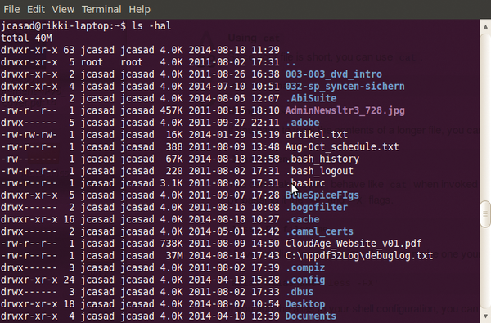

*(ภาพตัวอย่าง* หรือ Bourne-again shell*)*

1.3 C shell หรือ csh เป็น shell ที่พัฒนาโดย Bill Joy ซึ่งเกิดเป็น Shell ที่เกิดขึ้นมาหลังจาก Bourne shell มีรูปแบบคําสั่งและไวยากรณ์เหมือนกับบภาษา C มี function การทำงานที่หลากหลายกว่า Bource Shell มีการเพิ่มคุณสมบัติ เข้ามาเพิ่มเติมเช่น job control and path hashing และ การใช้คำสั่งซ้ำๆมี History ของคำสั่งที่ใช้ไปก่อนหน้าเป็น Shell ต้นแบบให้กับ Korn shell และ TENEX C Shell

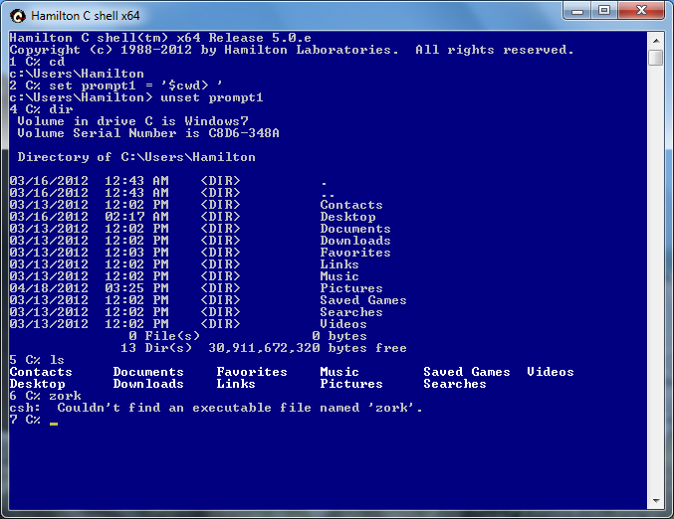

*(ภาพตัวอย่าง C shell)*

**2. การเปลี่ยนกลับมายัง Home Directory ทำได้อย่างไร จงแสดงคำสั่งที่ใช้พร้อมคำอธิบาย**

มีการจำแหนกเป็น 3 วิธีการหลักๆ

วิธีการเบื้องต้นก่อนกลับ Home Directory ควรใช้คำสั่ง

pwd (print working directory) คือ คำสั่งแสดงชื่อ directory ปัจจุบัน ว่ากำลังทำงานอยู่ที่ directory ใด

2.1 วิธีการกลับโดยใช้คำสั่ง cd (change directory) ไม่ว่าจะอยู่ที่ไหน directory ใดๆก็ตามการใช้คำสั่งนี้จะทำให้กลับสู่ Home Directory เสมอ

1. $ pwd
2. /home/oslab/Document/Games
3. $ cd
4. $ pwd
5. /home/oslab

*(ตัวอย่าง cd แบบปกติ)*

2.2 Absolute path วิธีการกลับโดยใช้คำสั่ง cd พร้อมกับ ระบบุตำแหน่ง path ของ home ตัวเราเองโดยวิธีนี้สามารถใช้กลับมาที่ Home Directory ได้อย่างถูกต้องได้เช่นเดียวกับวิธีแรกวิธีนี้จะคล้ายคลึงกับการย้าย Directory ไปตามที่เราอยากไปเพียงแต่เปลี่ยนตำแหน่ง path ปลายทางเป็น Home Directory แทน

1. $ pwd
2. /home/oslab/Document/Games
3. $ cd  /home/oslab
4. $ pwd
5. /home/oslab

*(ตัวอย่าง cd แบบ Absolute path)*

2.3 Relative path วิธีการกลับโดยใช้คำสั่ง cd พร้อม .. เป็นการย้าย directory ออกไปก่อนหน้า 1 ระดับ

1. $ pwd
2. /home/oslab/Document/Games
3. $ cd  ..
4. $ pwd
5. /home/oslab/Document
6. $ cd /home/oslab/Document/Games
7. $ pwd
8. /home/oslab/Document/Games
9. $ cd ../..

*(ตัวอย่าง cd แบบ Relative path)*